XY-2071R型智能动态配气仪
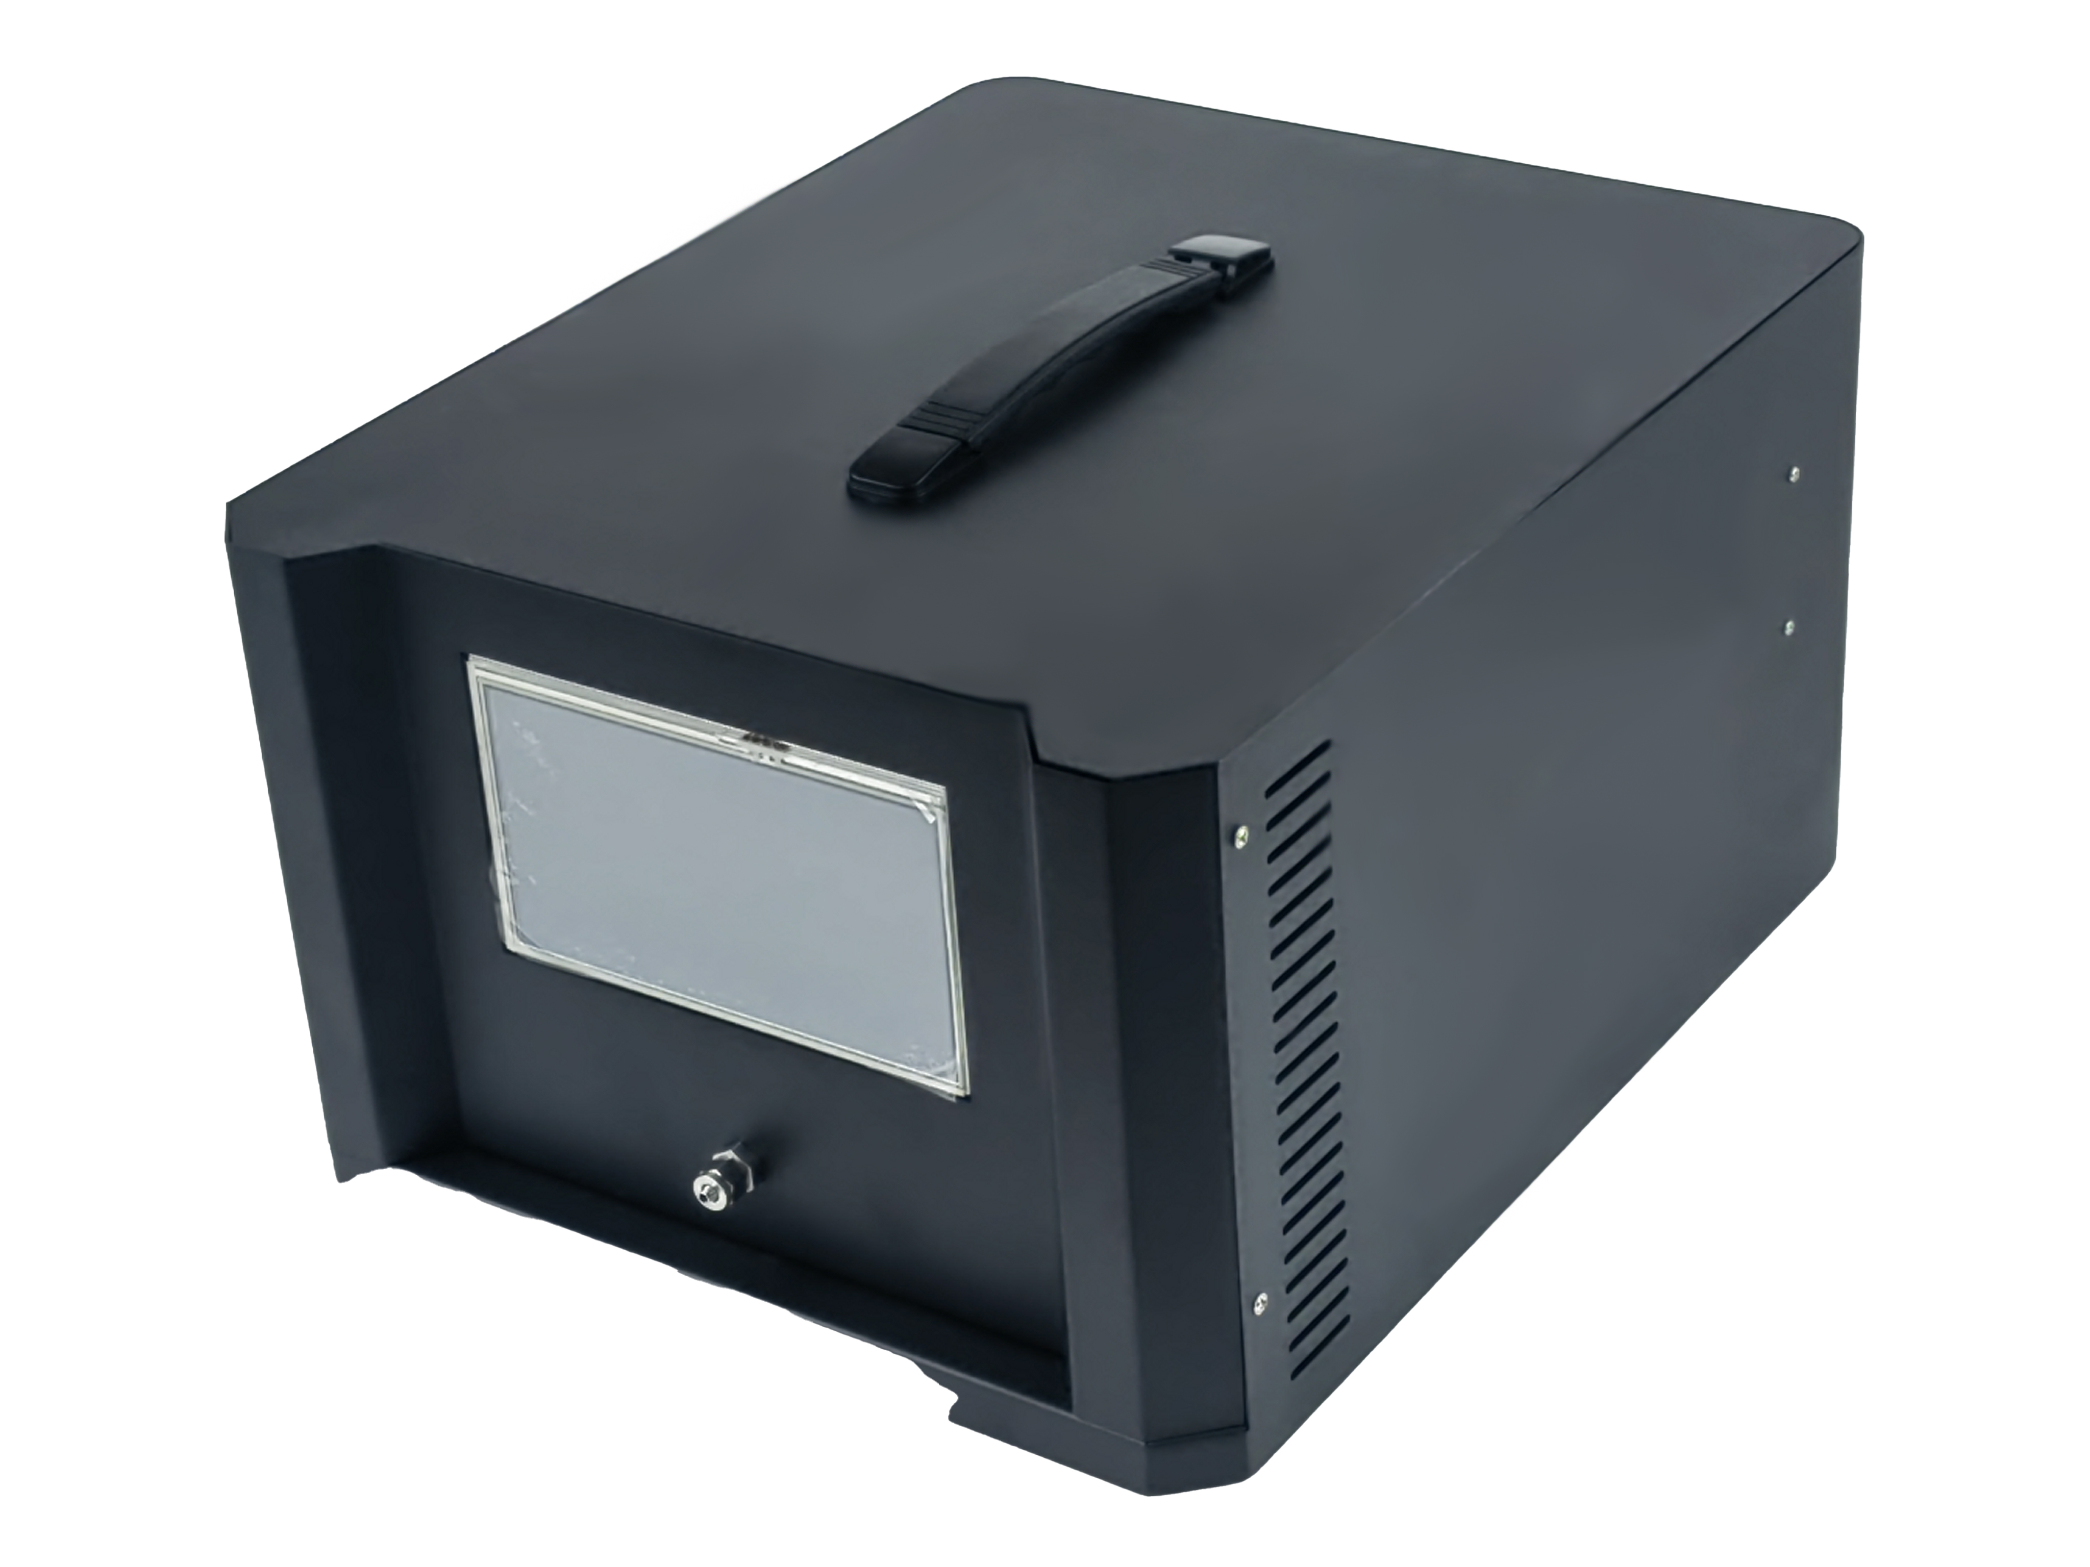

产品概述
XY-2071R型智能动态配气仪是利用质量流量控制原理，将标准气体与稀释气体按照一定比例进行配比、混合并输出设定浓度气体的产品。

执行标准
GB_T 5275.7-2014 《气体分析动态体积法制备校准用混合气体第 7 部分：热式质量流量控制器》
HJ 57-2017 《固定污染源废气 二氧化硫的测定 定电位电解法》
HJ 1261-2022 《固定污染源废气 苯系物的测定 气袋采样/直接进样-气相色谱法》

产品特点
- 高精度质量流量控制器，多路配气通道，最多可同时接三路标准气体(可定制)，一路稀释气体；
- 7寸高分辨率触摸彩屏，全中文系统，界面简洁易操作；
- 内部采用科学高效的气体混合装置，实现快速均匀混气；
- 用户可根据使用习惯预设数据，一键配气，方便快捷、易操作；
- 快速稳定的气体流量调整，配气响应速度快；
- 内置5微米精细过滤，保证仪器内部不受颗粒物污染；
- 内部全部管路采用防腐、防吸附的不锈钢或聚四氟乙烯材料；

技术参数
主要参数 | 参数范围
主机工作温度 | 5-40℃，0-90RH%
稀释倍数 | ≤100
管路材质 | 防吸附不锈钢，聚四氟乙烯材料
电源 | AC220V，50Hz
输入通道 | 三路标准气（可定制），一路稀释气
输入气体 | 无强腐蚀性、无油污、无粉尘颗粒的洁净干燥气体
输出流量范围 | 0~5L/min(或·0~10L/min)
接口 | 快接接头
进气口耐压 | 0.2~0.4Mpa
整机功率 | ≤35W
外型尺寸（长×宽×高） | 400x200x200 mm
整机重量 | 约10kg

配置清单
序号 | 货品名称 | 规格 | 单位 | 数量
1 | 配气仪主机 |  | 台 | 1
2 | 电源线 | AC220V | 根 | 1
3 | 说明书 |  | 份 | 1
4 | 合格证 |  | 份 | 1
5 | 装箱单 |  | 份 | 1
6 | 保修卡 |  | 份 | 1

